1，执行一条加法指令只要一个周期，但是我们这个加法的执行结果写到内存，却要等100个周期？
2，为什么cpu对于指令的乱序执行（指令的执行顺序会带来对内存的操作如读变量，写变量），为什么能带来性能的提升？
3，我们用的比较多的x86，它其实只有一种重排，Store-Load，其实这种称之为Total Store Ordering？完全存储序（total store ordering）？
4，posix的API中的mutex是通过锁总线的方式，实现互斥的吗？
5，每个cpu缓存的cache line是相同的吗，怎样做到用的是相同的cache line ?
我的理解是每个cache去内存读的cache line不是完全相同的，如cache1的cache line是内存的0x00 ~ 0xff的内容，cache2的cache line是内存0x1f ~ 0x11f的内容（此处只是打比方，并不代表实际的正确性）

6，从MESI协议上来看，严格的MESI协议是会解决缓存一致性问题的。但是严格的MESI协议效率低的，发挥不出来高性能cpu的优势。
所以引入了store buffer和invalidate queue两个结构（是硬件设备吗？）
所以是不是就是因为store buffer和invalidate queue两个结构所导想致的多线程的不安全访问共享变量呢？
cache line ?
- numa结构cpu和uma结构cpu？

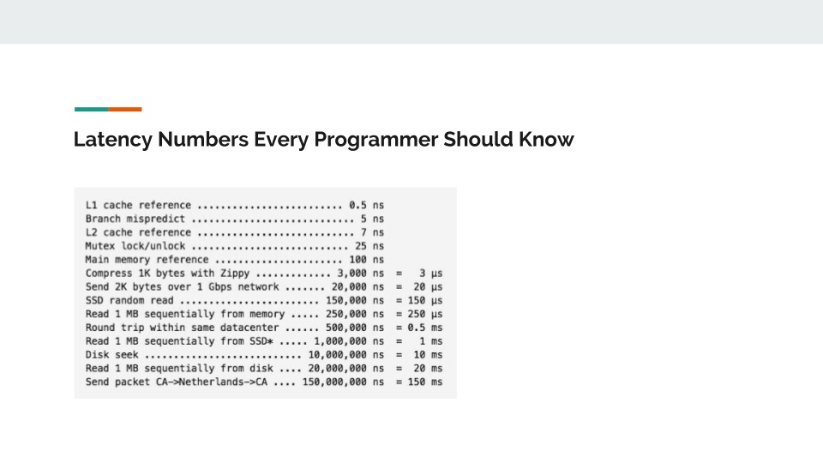

执行一条加法指令只要一个周期，但是我们这个加法的执行结果写到内存，却要等100个周期。

自己的理解：

volatile
volatile 关键字是一种类型修饰符，需要用它声明的类型变量表示可能会被某些编译器未知的因素更改，比如：操作系统、硬件或者其它线程等。遇到这个关键字声明的变量，编译器对访问该变量的代码就不再进行优化，从而可以提供对特殊地址的稳定访问。

volatile in C++其实是写给编译器看的东西，CPU无感知，也就是说它没有定义happens-before的关系，不能当作传统的原子变量来用。因为它不能保证多线程对变量的互斥访问（也就是常说的，线程间的同步）。
如果仅对共享变量使用volatile修饰，而在可能存在竞争的操作中不加锁或使用原子操作对解决多线程竞争没有任何用的，因为volatile并不能保证操作的原子性，在读取、写入变量的过程中仍然可能被其他线程打断导致意外结果发生。
volatile关键字不能保证变量立刻写回内存，只能靠着x86机器的MESI机制保证另一个cpu拿到修改后的数值，在非x86平台上大多还不能，volatile只针对度。

使用场合：
内存映射 IO 和信号处理函数中使用 volatile std::sig_atomic_t 定义变量。

内存一致性，关注的都是读写操作（因为只有这两个操作是访问内存的），其他的计算操作都是在cpu的寄存器中进行的。

TSO模型的store-load乱序
在store buffer被引入之后，内存一致性模型已经发生了变化（从SC（顺序一致）模型变为了TSO模型），会出现store-load乱序的情况，这就造成了代码执行逻辑与我们预先设想不相同的情况。
intel x86架构的CPU上，只有Store-Load乱序，没有其他乱序。其实这种称之为Total Store Ordering（TSO），又称为完全存储定序。

内存模型
内存模型主要由内存序（memory ordering）和写原子性（store atomicity）构成：
内存序（memory ordering）
写原子性（store atomicity）
·Atomicity Store：所有处理器同事看到，仅存在于理想情况下。
·Load Own Store Early：写操作自己先看到，并以相同的顺序被其他处理 器看到
·Load Other’s Store Early&&Causality?

内存模型导致的现象就是：指令重排（instruction reordering）和写原子性（store atomicity）。

Memory Model有多层，处理器规定、编译器规定、高级语。
处理器层：导致cpu执行指令的重排。
编译器：根据处理器的平台的不同，对代码进行优化，指令重排。
高级语言层：可以针对指令的重排采取一些必要的手段。

局部性原理
在CPU访问存储设备时，无论是存取数据抑或存取指令，都趋于聚集在一片连续的区域中，这就被称为局部性原理。
时间局部性（Temporal Locality）：如果一个信息项正在被访问，那么在近期它很可能还会被再次访问。
比如循环、递归、方法的反复调用等。
空间局部性（Spatial Locality）：如果一个存储器的位置被引用，那么将来他附近的位置也会被引用。
比如顺序执行的代码、连续创建的两个对象、数组等。

上面的局部性原理进而出现了缓存技术。

多核CPU多级缓存一致性协议MESI。MESI 是指4种状态的首字母。每个Cache line有4个状态，可用2个bit表示，它们分别是：M 修改 (Modified)，E 独享、互斥 (Exclusive)，S 共享 (Sared)，I 无效 (Invalid)。
状态 | 描述 | 监听任务
M 修改 (Modified) | 该Cache line有效，数据被修改了，和内存中的数据不一致，数据只存在于本Cache中。 | 缓存行必须时刻监听所有试图读该缓存行相对就主存的操作，这种操作必须在缓存将该缓存行写回主存并将状态变成S（共享）状态之前被延迟执行。
E 独享、互斥 (Exclusive) | 该Cache line有效，数据和内存中的数据一致，数据只存在于本Cache中。 | 缓存行也必须监听其它缓存读主存中该缓存行的操作，一旦有这种操作，该缓存行需要变成S（共享）状态。
S 共享 (Shared) | 该Cache line有效，数据和内存中的数据一致，数据存在于很多Cache中。 | 缓存行也必须监听其它缓存使该缓存行无效或者独享该缓存行的请求，并将该缓存行变成无效（Invalid）。
I 无效 (Invalid) | 该Cache line无效。 | 无

缓存行（Cache line）:缓存存储数据的单元。

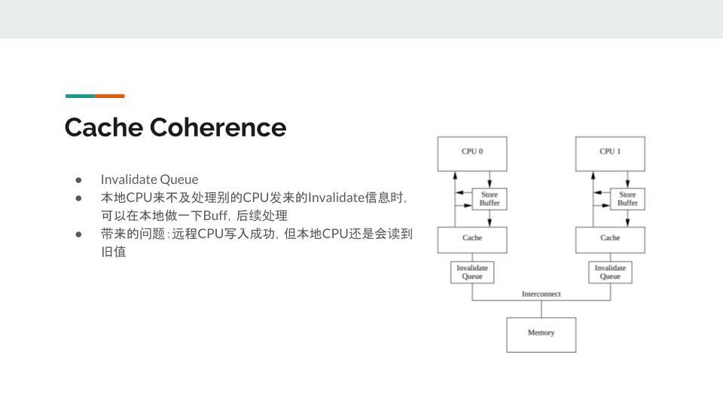

带来的问题点
- 多核的缓存一致性？

内存屏障：
CPU通常提供了内存屏障指令，来解决这样的问题。读屏障，清空本地的invalidate queue，保证之前的所有load都已经生效；写屏障，清空本地的store buffer，使得之前的所有store操作都生效。

读屏障是需要清空本地的invalidate queue的cpu执行的。
写屏障是需要清空本地的store buffer的cpu执行的。

完全存储定序

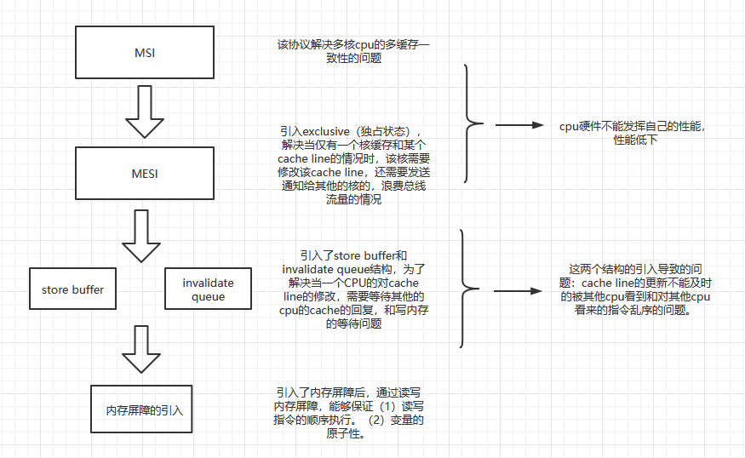
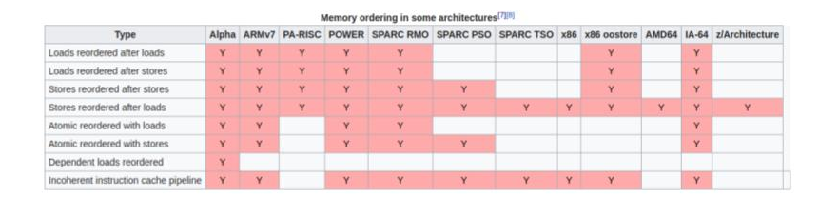

- 线性一致性？
- 顺序一致性？
- 静态一致顺序一致？

而在C++11之前，其实是没有定义内存模型的。之前使用的是GCC 的内联汇编。
但是不同的编译器有着不同的实现。所以说C++11其实是一个里程碑式的革新。Golang中，就直接对Memory Order进行了定义，避免各种未定义行为。

总而言之，多处理器编程所要解决的问题，就是基于一个Relaxed Consistency的处理器，通过编程语言和CPU提供的能保证Sequential Consistency的同步原语，最终实现Linearizability。

Write-through（直写模式）在数据更新时，同时写入缓存Cache和后端存储。此模式的优点是操作简单；缺点是因为数据修改需要同时写入存储，数据写入速度较慢。
Write-back（回写模式）在数据更新时只写入缓存Cache。只有在数据被换出缓存时，被修改的缓存数据才会被写到后端存储。此模式的优点是数据写入速度快，因为不需要写存储；缺点是一旦更新后的数据未被写入存储时出现系统掉电的情况，数据将无法找回。
Write-misses写缺失的处理方式：
对于写操作，存在写入缓存缺失数据（缺失数据：即该数据已被换出缓存）的情况，这时有两种处理方式：
Write allocate方式将写入位置读入缓存，然后采用write-hit（缓存命中写入）操作。写缺失操作与读缺失操作类似。
No-write allocate方式并不将写入位置读入缓存，而是直接将数据写入存储。这种方式下，只有读操作会被缓存。

无论是Write-through还是Write-back都可以使用写缺失的两种方式之一。只是通常Write-back采用Write allocate方式，而Write-through采用No-write allocate方式；因为多次写入同一缓存时，Write allocate配合Write-back可以提升性能；而对于Write-through则没有帮助。

再回头看看那个图是不是清晰多了，在 MESI 出现之前的解决缓存一致性的方案是总线锁机制，这种解决方案效率很低，锁住总线期间，其他 CPU 无法访问内存。

专业词汇：
exclusive 英[ɪkˈskluːsɪv] 美[ɪkˈskluːsɪv]
adj. (个人或集体)专用的，专有的，独有的，独占的; 排外的; 不愿接收新成员(尤指较低社会阶层)的; 高档的; 豪华的; 高级的;
n. 独家新闻; 独家专文; 独家报道;

coherence 英[kəʊˈhɪərəns] 美[koʊˈhɪrəns]
n. 连贯性; 条理性;

eventual 英[ɪˈventʃuəl]
美[ɪˈventʃuəl]
adj. 最终的; 最后的; 结果的;

consistent 英[kənˈsɪstənt]
美[kənˈsɪstənt]
adj. 一致的; 始终如一的; 连续的; 持续的; 与…一致的; 相符的; 符合的; 不矛盾的;

latency 英['leɪtənsɪ]
n. 潜伏; 潜在因素;

symmetric 英[sɪ'metrɪk]
美[sɪ'metrɪk]
adj. 对称的;

hyper 英[ˈhaɪpə(r)]
美[ˈhaɪpər]
adj. 既兴奋又紧张的; 精力过旺的;

uniform 英[ˈjuːnɪfɔːm]
美[ˈjuːnɪfɔːrm]
n. 制服; 校服;
adj. 统一的; 一致的; 一律的;

symmetric 英 [sɪ'metrɪk] 美 [sɪ'metrɪk]
adj. 对称的;

instruction 英[ɪnˈstrʌkʃn]
美[ɪnˈstrʌkʃn]
n. 指示; 用法说明; 操作指南; 命令; 吩咐; (计算机的)指令;
adj. 说明用法的; 操作指南的;

invalidate 英[ɪnˈvælɪdeɪt] 美[ɪnˈvælɪdeɪt]
v. 证明…错误; 使站不住脚; 使无效; 使作废;

sequential 英 [sɪˈkwenʃl] 美 [sɪˈkwenʃl]
adj. 顺序的; 序列的; 按次序的

linearizability
网络 线性一致性; 可线性化; 线性化; 线性能力; 原子操作;

store 英[stɔː(r)] 美[stɔːr]
n. 商店; 店铺; (大型)百货商店; 贮存物; 备用物;
v. 保存; 贮存; 贮藏; (在计算机里)存储; 记忆;

acquire 英[əˈkwaɪə(r)] 美[əˈkwaɪər]
v. 获得; 得到; (通过努力、能力、行为表现)获得; 购得;

barrier 英[ˈbæriə(r)] 美[ˈbæriər]
n. 屏障; 障碍; 障碍物; 阻力; 关卡; 分界线; 隔阂;

causality 英 [kɔːˈzæləti] 美 [kɔːˈzæləti]
n. 因果关系; 因果律(或性);

transitivity 英 [ˌtrænzəˈtɪvəti] 美 [ˌtrænzəˈtɪvəti]
n. (动词的)及物性;

corner 英 [ˈkɔːnə(r)] 美 [ˈkɔːrnər]
n. 角; 有…角的; 涉及…群体的; 墙角; 壁角;
v. 使(人或动物)走投无路; 逼…入绝境; 硬要走近想与(某人)说话; 垄断(某种货品的交易);

retire 英 [rɪˈtaɪə(r)] 美 [rɪˈtaɪər]
v. (令)退职; (使)退休; (因伤)退出(比赛等); 离开(尤指去僻静处);

coalesce 英 [ˌkəʊəˈles] 美 [ˌkoʊəˈles]
v. 合并; 联合; 结合;

ordinary 英 [ˈɔːdnri] 美 [ˈɔːrdneri]
adj. 普通的; 平常的; 一般的; 平凡的; 平庸的; 平淡无奇的;

fence 英[fens] 美[fens]
n. 栅栏; 篱笆; 围栏; (障碍赛马中的)障碍物; 买卖赃物者; 销赃犯;
v. (用栅栏、篱笆或围栏)围住，隔开; 参加击剑运动; 搪塞; 支吾; 回避;

snoop 英[snuːp] 美[snuːp]
v. 窥探; 打探; 探听;
n. 窥探者; 打探他人私事的人; 窥探;

concurrence 英[kənˈkʌrəns] 美[kənˈkɜːrəns]
n. 同意; 一致; 同时发生; 同时出现;

parallel 英[ˈpærəlel] 美[ˈpærəlel]
adj. 平行的; 极相似的; 同时发生的; 相应的; 对应的; 并行的;
n. (尤指不同地点或时间的)极其相似的人(或情况、事件等); 相似特征; 相似特点; (地球或地图的)纬线，纬圈;
v. 与…相似; 与…同时发生; 与…媲美; 比得上;

coalescing 英[ˌkəʊəˈlesɪŋ] 美[ˌkoʊəˈlesɪŋ]
v. 合并; 联合; 结合;

retire 英[rɪˈtaɪə(r)] 美[rɪˈtaɪər]
v. (令)退职; (使)退休; (因伤)退出(比赛等); 离开(尤指去僻静处);

synchronization 英[ˌsɪŋkrənaɪ'zeɪʃ(ə)n] 美[ˌsɪŋkrənaɪ'zeɪʃ(ə)n]
n. 同时; 同时性; 同步; 同期[步]录音;

github来源

乱序执行(Out-of-Order Execution)：当前面的指令由于特种类型的功能单元不足、存储器延迟或操作数没有计算出来，必须停顿时，CPU可以发射后续的无关指令，从而乱序执行。乱序指令有效的提高了CPU利用率，掩盖了各种停顿 。

读写屏障使store buffer和invalidate queue的失效，能够保证原子性。
读写屏障保证了读写指令的顺序执行。

ROB，Reorder Buffer：重排序缓存。基于硬件的推测：
必须把指令变序执行与实际结束分离开来，成为两步实现；
1、变序执行是动态调度的需要，必须把指令的执行结果，通过旁路方法，随时提供给其它指令使用；
2、按序结束是为了确保实现精确中断的需要（能确保恢复中断前的状态）。

3，cpu1 store的写内存屏障把store buffer内容写到cache中，但是在还没有写到内存中，这个时候cpu2读（而不加读内存屏障），cpu1的cache监听到该cache line的读操作，cpu1的cache会回复cpu2该cache line的修改。

4，cache miss和cache line的状态改变会，同时影响cache的一致性，
cache miss：需要回内存重新取值（而CPU 2因为Cache Miss从CPU 1处取得flag1的新值时？这块的意思应该不是字面意思）。
cache line的失效：是会从其他cpu通信得到值，还是会从内存取值，还没弄清楚？

注释：上面3，4总结的问题是：拿到最新的值，是从内存拿到的，还是其他cpu发送过来的，应该是更倾向于第二种。

L1cache分为指令cache，数据cache。

Memory Consistency：重点强调的内存访问的执行顺序和程序代码表现的是一致的。
Cache Coherence：针对的是多个cache之间的不一致问题。

随着CPU设计技术的提升，为了加快程序执行有了很多优化技术，1.流水线技术,经典的5级流水线（取指，译码，执行，访存，写回）。2.多发射技术，一个cpu内可以有多个同样的流水线部件，这样就可以在一个周期内发射多条指令，实现指令级并行。3.乱序执行技术，为了避免流水线中断，将不相关（数据相关，控制相关）的指令放到一块进行重新排序，这样可以使得不相关的指令并行执行，比如循环展开技术，指令动态调度技术，分支预测技术等避免数据冒险和控制冒险，使得流水线尽量满载。cpu越来越快，访存也不能拖后腿，所以有了cache技术，L1,L2,L3cache。

自己的感悟：
系统的mutex：CPU如果提供一些用来构建锁的atomic指令，譬如x86的CMPXCHG（加上LOCK prefix），能够完成atomic的compare-and-swap （CAS），用这样的硬件指令就能实现spin lock。本质上LOCK前缀的作用是锁定系统总线或者锁定某一块cache line来实现atomicity，可以了解下基础的缓存一致协议譬如MSEI。简单来说就是，如果指令前加了LOCK前缀，就是告诉其他核，一旦我开始执行这个指令了，在我结束这个指令之前，谁也不许动。缓存一致协议在这里面扮演了重要角色，这里先不赘述。这样便实现了一次只能有一个核对同一个内存地址赋值。
然后linux系统中的mutex，会通过futex把线程挂起，而高级语言 的atomic类型变量，是不会把操作系统挂起的，而且系统提供的spin lock也是通过cpu平台提供汇编指令实现的，和高级语言的atomic类型差不多。

并非所有情况都会使用缓存一致性的，如被操作的数据不能被缓存在CPU内部或操作数据跨越多个缓存行(状态无法标识)，则处理器会调用总线锁定;另外当CPU不支持缓存锁定时，自然也只能用总线锁定了，比如说奔腾486以及更老的CPU。

锁mutex是重量级的，底层的硬件也是cpu提供的汇编指令，譬如x86的CMPXCHG（加上LOCK prefix），操作系统级会出现线程的阻塞，让出cpu，会导致线程的上下文切换。

无锁的原子变量是细粒度的轻量级的。他的底层是也是会用到汇编的lock
但是他们底层的硬件实现方式都是一样的吗？还是内存屏障和这个就是两回事？

mutex的设计思想和atomic的设计思想就不一样，mutex锁的思想是，通过多线程来获得mutex（给这个mutex的底层共享变量赋值1操作），拿到该mutex的线程就可以进入临界区，否则其他线程就不可以访问临界区的代码。而atomic类型的实现思想是，多个线程竞争这个atomic变量做操作的时候，通过底层的lock等汇编指令，实现该变量的互斥访问，以至于实现多线程安全访问的原子性。
他们两个面对的问题就是不同的：
- mutex lock面对的是互斥访问的临界区，临界区中可能存在多条指令，也可能仅仅存在一个共享的变量。
- atomic面对的是互斥访问的是该变量。
所以mutex锁是粗粒度的，atomic是细粒度的。然后汇编指令前的lock，就可能是通过使用锁总线或者锁cache line的方式，加上MESI协议，实现线程安全的对共享变量操作的。

Causality（因果性）
如果代码有依赖关系，即使没有加同步动作，代码的执行顺序也是能够确定。
相关的线程一致性。也就是相关的线程会设置相应的内存屏障，所有只有设置内存屏障的线程，才有可见性，其他未设置的
例如：
1，多线程情况狂下，比如，内存模型至少需要提供以下保证：
依赖性的内存访问必须序列化。即：
A = &V;
B = *A;
B的值依赖于A的地址取值，必须序列化。
- 对同一个内存对象的重叠读写必须序列化。即如下：
A = 1;
r1 = A;
对于causality的处理器平台上能够保证上面的执行顺序的。

所说的“有锁”和“无锁”是指的是mutex锁和atomic类型实现，还是指的是有无lock汇编指令。目前市面的文章中的锁都指的是mutex锁（类似的其他高级锁的用户态锁），无锁就是不使用类似mutex锁这样的结构，如atomic变量，通过cas实现的无锁数据结构（用户态锁会让线程挂起等待，cas不会）。

原子操作会上面概念又是不一样的，MESI保证缓存一致性，但是当一个原子操作如i++是需要可能三条汇编指令，原子操作就是保证在执行这三条汇编指令的时候，不受其他线程的影响。

多线程竞争一个变量的时候，出现线程不安全的原因？
答：i++分三步，读+修改+写，是三条指令，所以当两个线程同时修改这个变量的时候，由于这两个核上都存在cache，而且由于cpu的设计store buffer 和invalidate queue的存在，会导致一个核上的修改不被另一个核可见，所以出现线程不安全的现象。

现象？
多个线程同时操作一个共享的变量的时候，会出现数据的竞争，导致多线的实际计算结果和预期的计算结果不一致。

原因（问题本质）？
多线程访问同一个共享变量的时候，共享变量会在多个核上的cache上存在备份，当每个独立的线程在对自己的cache上的该变量做操作的时候，由于每个核上的cache的修改不可见性，导致数据不一致。

- cpu在引入cache之后，是怎样解决cache不一致的问题的，是使用MESI协议；
- 但是严格MESI协议导致cpu的硬件性能下降，所以又引入了store buffer和invalidate queue；
- 这两个结构的引入，又带来了对于其他的cpu看到的指令乱序和共享变量操作的原子性问题；
- 所以引入了内存屏障，来解决读写指令乱序的问题，在c++11中的load和store中可以指定参数，来操作内存屏障，解决读写乱序问题。
- 对于原子操作，如i++需要是原子操作时，可以实现的方式是：
①mutex这样的用户态的锁，x86的底层实现是lock cmpxchg实现的，只是 加上了一些系统的特性机制。
②CAS实现，x86的底层实现是lock cmpxchg实现的。
- lock cmpxchg的实现方式（cpu的执行方式）：
①锁总线。
②锁缓存行cache line。
（7）锁缓存行，使用的就是MESI协议实现的。

解决方案？
- 加锁（用户态的锁）。
- 原子变量。
- CAS实现（类似spin lock的方式）。

注：原子类型的变量i++的时候的++，默认就是原子操作，底层就是上面的一堆逻辑。

原子量：
根据具体的操作、内存序要求和架构，有些情况下就是简单的移动指令，有些会使用lock前缀，有些会插入内存屏障指令，等等。原子量的意义就是要屏蔽平台差异。

原子操作
介绍：
原子操作可认为是一个不可分的操作；要么发生，要么没发生，我们看不到任何执行的中间过程，不存在部分结果(partial effects)。可以想象的到，原子操作要保证要么全部发生，要么全部没发生，这样原子操作绝对不是一个廉价的消耗低的指令，相反，原子操作是一个较为昂贵的指令。那么在无锁编程中，我们要避免滥用原子操作。

什么样的内存操作是原子的呢？通常情况下，如果一个内存操作使用了多条CPU指令，那么这个内存操作是非原子的。那么只使用一条CPU指令的内存操作是不是就一定是原子的呢？答案是不一定，某些仅仅使用一条CPU的内存操作，在绝大多数CPU架构上是原子，但是，在个别CPU架构上是非原子的。如果，我们想写出可移植的代码，就不能做出使用一条CPU指令的内存操作一定是原子的假设。

在C/C++中，所有的内存操作都被假定为非原子性的，即使是普通的32位整形赋值，除非编译器或硬件厂商有特殊说明这个赋值操作是原子的。在所有的现代x86，x64，Itanium，SPARC，ARM和PowerPC处理器中，普通的32位整形，只要内存地址是对齐的，那么赋值操作就是原子操作，这个保证是特定平台下编译器和处理器做出的保证。由于C/C++语言标准并没对整型赋值是原子操作做出保证，于是，要想写出真正可移植的C和C++代码时，我们只能使用C++11提供的原子库( C++11 atomic library)来保证对变量的load(读)和store(写)是原子的。

- 单核
单核的情况下，一条汇编指令就是一个原子的操作，所谓原子操作是指不会被线程调度机制打断的操作；这种操作一旦开始，就一直运行到结束，中间不会有任何上下文切换。
- 多核

原子性的实现方式（底层上使用汇编的lock指令前缀，Lock指令分两种实现方法）：
- 锁总线：在总线上声明lock信号。
- 锁缓存行：MESI协议。
但是有两种情况下处理器不会使用缓存锁定。
第一种情况是：当操作的数据不能被缓存在处理器内部，或操作的数据跨多个缓存行（cache line）时，则处理器会调用总线锁定。
第二种情况是：有些处理器不支持缓存锁定。对于Intel 486和Pentium处理器，就算锁定的内存区域在处理器的缓存行中也会调用总线锁定。

intel开发手册上说：
对于早期的CPU，总是采用的是锁总线的方式。具体方法是，一旦遇到了Lock指令，就由仲裁器选择一个核心独占总线。其余的CPU核心不能再通过总线与内存通讯。从而达到“原子性”的目的。
具体做法是，某一个核心触发总线的“Lock#”那根线，让总线仲裁器工作，把总线完全分给某个核心。
这种方式的确能解决问题，但是非常不高效。为了个原子性结果搞得其他CPU都不能干活了。因此从Intel P6 CPU开始就做了一个优化，改用Ringbus + MESI协议，也就是文档里说的cache conherence机制。这种技术被Intel称为“Cache Locking”。
根据文档原文：如果是P6后的CPU，并且数据已经被CPU缓存了，并且是要写回到主存的，则可以用cache locking处理问题。否则还是得锁总线。因此，lock到底用锁总线，还是用cache locking，完全是看当时的情况。当然能用后者的就肯定用后者。
MESI大致的意思是：若干个CPU核心通过ringbus连到一起。每个核心都维护自己的Cache的状态。如果对于同一份内存数据在多个核里都有cache，则状态都为S（shared）。一旦有一核心改了这个数据（状态变成了M），其他核心就能瞬间通过ringbus感知到这个修改，从而把自己的cache状态变成I（Invalid），并且从标记为M的cache中读过来。同时，这个数据会被原子的写回到主存。最终，cache的状态又会变为S。
这相当于给cache本身单独做了一套总线（要不怎么叫ring bus），避免了真的锁总线。

内存屏障
解决的问题是（保证的读与写，不涉及到修改）：
- 确保一些特定操作执行的顺序；
- 影响一些数据的可见性(可能是某些指令执行后的结果)。

原子操作有三类：
读：在读取的过程中，读取位置的内容不会发生任何变动。
写：在写入的过程中，其他执行线程不会看到部分写入的结果。
读‐修改‐写：读取内存、修改数值、然后写回内存，整个操作的过程中间不会有其他写入操作插入，其他执行线程不会看到部分写入的结果。

市面说的无锁，其实就是无用户态的锁（也就是同步原语），也就是无线程的等待。

is_lock_free说的是cpu硬件层的lock，这里的lock_free意思是，是否可以使用一条汇编指令来完成，而不用lock和内存屏障等方式。

lock汇编指令：
LOCK指令前缀会设置处理器的LOCK#信号（译注：这个信号会使总线锁定，阻止其他处理器接管总线访问内存），直到使用LOCK前缀的指令执行结束，这会使这条指令的执行变为原子操作。在多处理器环境下，设置LOCK#信号能保证某个处理器对共享内存的独占使用。

共享资源的安全访问，在不使用锁、同步原语的情况下，只能依赖于硬件支持的原子性操作，离开原子操作的保证，无锁编程(lock-free programming)将变得不可能。所以也就是说无锁编程，就是利用处理器硬件支持的原子性操作。

引用：
腾讯技术
https://zhuanlan.zhihu.com/p/55178835

并行计算
https://github.com/GHScan/TechNotes/blob/master/2018/CPU%E5%B9%B6%E8%A1%8C%E8%AE%A1%E7%AE%97%E5%85%A5%E9%97%A8.md

内存模型
https://github.com/GHScan/TechNotes/blob/master/2017/Memory_Model.md

归总

- cpu（处理器）执行指令乱序的原因？（也就是处理的内存模型）
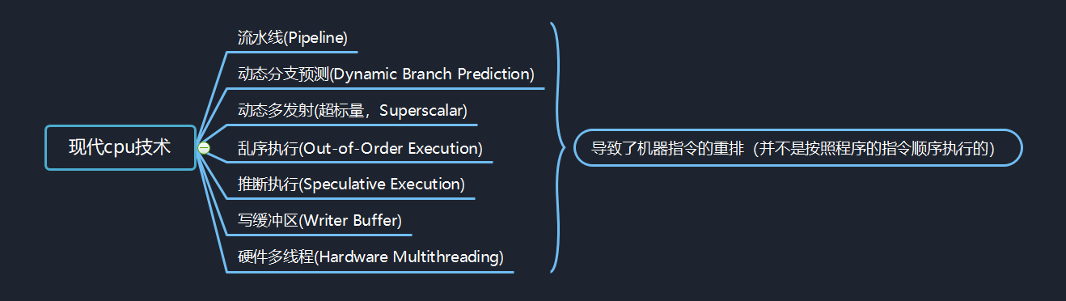

- 多核cpu缓存一致性问题？
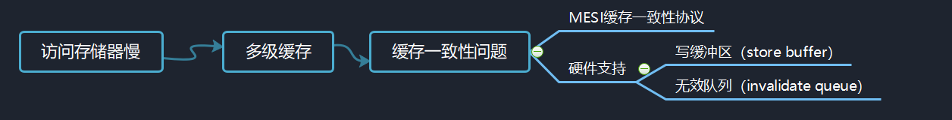

- 编译器的优化？
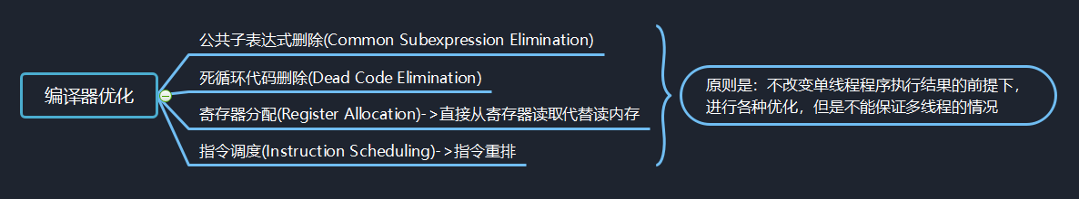

- 为什么要使用无锁数据结构，锁的弊端？
传统的共享数据访问方式是采用同步原语(临界区、锁、条件变量等)来达到共享数据的安全访问，然而，同步恰恰和并行编程是对立的，很容易成为并行程序中的瓶颈。
一方面，有些同步原语是操作系统的内核对象，调用该原语会带来昂贵的上下文切换(用户态切换到内核态)代价，同时，内核对象是一个比较有限的资源。 另一方面，同步杜绝了并行操作，一个线程在访问共享数据的时候，其他的多个线程必须在排队空闲等待，同时，同步可扩展性很弱，随着并行线程的增加，很容易成为程序的一个瓶颈，甚至出现，服务性能吞吐量并没随CPU核数增加或并发线程的增加呈现线性增长，相反出现下降的情况。

